Вал АО с жестко насаженным цилиндром находится в равновесии. Определить реакции подпятника О, подшипника А и величину силы F, приложенной к цилиндру в точке В, если ОА=80 см , момент пары сил приложенной к цилиндру в плоскости , перпендикулярной его оси , М=400 нм , r=10 см . Сила F составляет с осями ОХ и ОZ углы, соответственно равные 60 и 135ᵒ, расстояние от точки О до плоскости , перпендикулярной оси вращения и проходящей через точку В, равно 50 см, угол между горизонтальной плоскостью и плоскостью, проходящей через точку В и ось
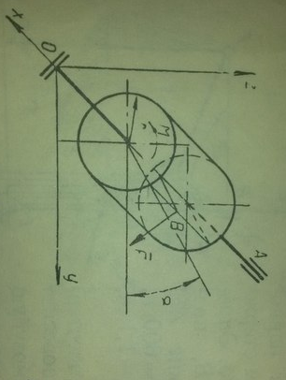
вращения,α=30ᵒ.
Весом цилиндра пренебречь.

